Kochane Jeżyki w tym tygodniu zajmiemy się bardzo ważnym tematem, jakim jest dbanie o Naszą Planetę. Mam nadzieje, że wypoczywacie, dbacie o siebie, swoich bliskich, ale musicie również pamiętać, że należy dbać o Ziemię.
Temat tygodnia: Dbamy o naszą planetę.
Temat dnia: Czysto wokół nas.
Cele ogólne:
- Rozwijanie wiedzy przyrodniczej
- Wdrażanie do utrzymywania porządku w swoim otoczeniu
- Ćwiczenie umiejętności wypowiadania się na dany temat
- Wdrażanie do uważnego słuchania tekstów
- Klasyfikowanie przedmiotów według określonych cech

- List od Ziemi- bardzo proszę, byście Państwo przeczytali list skierowany do dzieci.
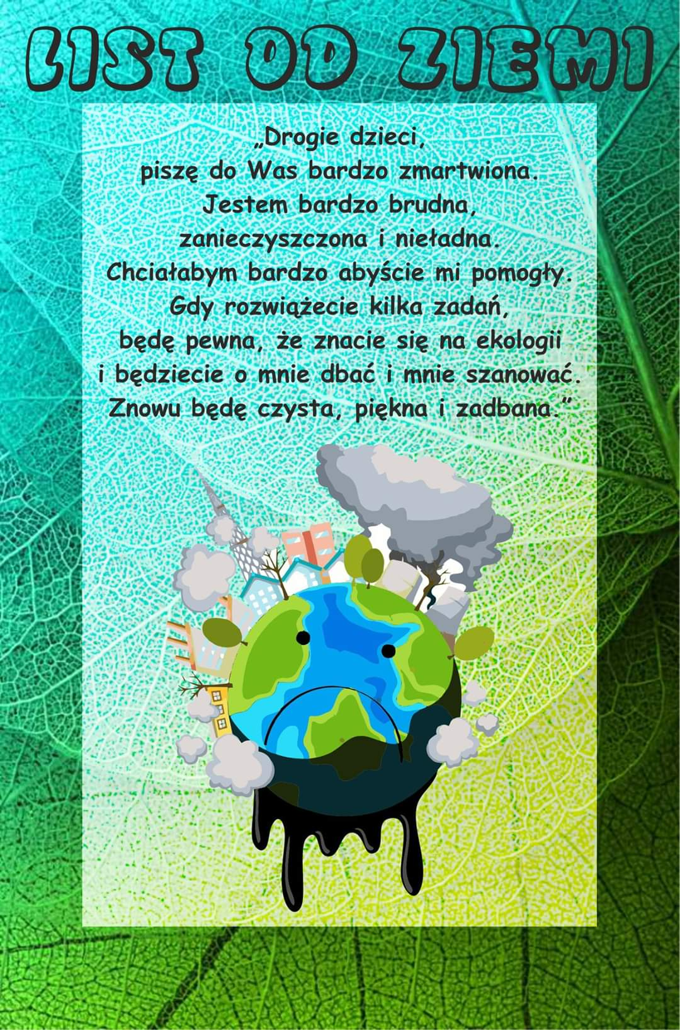
- Obietnica- proszę przeczytać dzieciom tekst wiersza Iwony Salach. Pod tekstem umieszczę pytania. Zadaniem dzieci jest odpowiedzieć na nie. Mam przeczucie, że możemy dowiedzieć się wielu ciekawych informacji od naszych maluszków. Myślę, że warto przed rozpoczęciem czytania pokazać dzieciom poniższe zdjęcia. Z pewnością ułatwi to im późniejsze wypowiedzi.

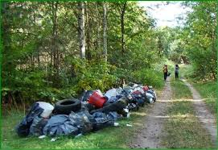
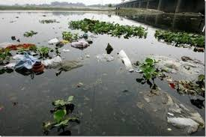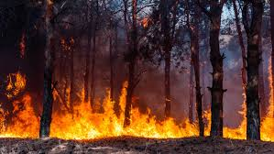

Obietnica

Gdy do lasu pójdą dzieci, żadne w lesie nie naśmieci,
Bo papierki i butelki dają pożar czasem wielki.
Każdy malec obiecuje, że przyrodę uszanuje.
Nie wystraszy w lesie zwierza, co do wody właśnie zmierza.
Nie zabrudzi rzeki także. Dba o czystość, dba, a jakże.
A więc dzieci moje młode- przed zagładą chroń przyrodę.

Pytania:
- Czy Ziemia jest szczęśliwa?
- Czy w lesie możemy wyrzucać śmieci?
- Co może się stać, jeśli ktoś wyrzuci śmieci w lesie?
- Do czego może doprowadzić wyrzucanie butelek w lasach?
- Co możemy zrobić, żeby pomóc Ziemi?
- Czysto wokół nas- zabawa ruchowa. W oddzielnym pliku dołączę dzieciom plik z muzyką. Proszę użyć piosenki właśnie do tej zabawy. Dobrze byłoby, gdyby dzieci wysłuchiwały utworu minimum raz dziennie. Wracając do zabawy, będzie ona polegała na rozpoznaniu zdań zawierających prawdziwe informacje i tych, które są nieprawdziwe. Proszę wytłumaczyć dzieciom, że w czasie przerw w muzyce będziecie Państwo wypowiadać zdanie. Zadaniem dziecka jest zdecydować czy zdanie zawiera poprawne informacje, czy też nie. Jeśli informacje są prawdziwe zadaniem dziecka jest podskoczyć, jeśli fałszywe musi kucnąć. Powodzenia
Zdania:
- W lesie możemy zostawiać papierki, butelki, opakowania po sokach.
- W lesie musimy zachować ciszę.
- Nie zostawiamy w lesie śmieci.
- W lesie zachowujemy się głośno, żeby wystraszyć zwierzęta.
- Nie łamiemy gałęzi.
- W lesie zrywamy liście z drzew oraz inne rośliny.
- Gdy jesteśmy nad rzeką, nie wrzucamy butelek ani papierków do wody.
- Papierki i butelki po sokach wrzucamy do kosza na śmieci.

- Porządkujemy zabawki- ćwiczenia w klasyfikowaniu przedmiotów. Proszę udostępnijcie Państwo dzieciom określony rodzaj zabawek np.; klocki, lalki, samochodziki, misie. Zadaniem dzieci będzie posegregowanie zabawek według podanych przez Państwa cech tj.
- Podaj mi proszę wszystkie czerwone i drewniane klocki.
Lub
- Podaj mi proszę wszystkie żółte i małe samochody.
- Podaj mi proszę wszystkie misie w czarnymi noskami.
To zadanie jest bardzo istotne, rozwija u dzieci jedną z umiejętności matematycznych- klasyfikację. Myślę również, że przyda się w życiu codziennym- jest nadzieja, że nasze Jeżyki zaczną sprzątać swoje pokoje.
Miłej zabawy Kochani

